Муниципальное бюджетное дошкольное образовательное учреждение
«Зырянский детский сад»

Зырянского района

Конспект занятия по познавательно-исследовательской деятельности для детей 5–6 лет «Синичкин день»

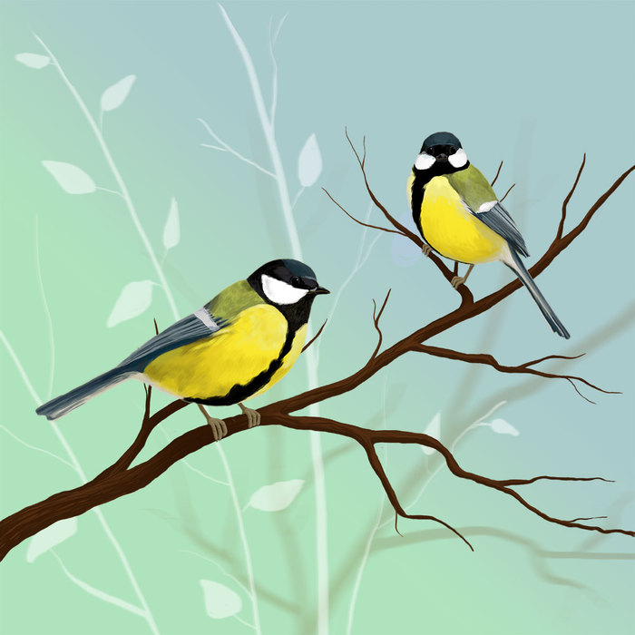

Подготовила: Воспитатель Рябцева Г. Л.

Конспект занятия по познавательно-исследовательской деятельности для
детей 5–6 лет «Синичкин день».

Цель:
Формирование умения определять птиц по видам: перелетные и зимующие
Задачи:
Углубить знания детей о птицах, об их строении, о внешнем виде, питании, повадках; развивать воображение, мышление, речь, обогащать словарь детей;
Пробудить доброе, заботливое отношение к птицам
План:
1. Беседа: «Синичкин день»
2. Народные приметы
3. Физминутка: «Скачет шустрая синица»
4. Рассматривание оперения синички.
5. Рассматривание альбома «Синички»
6. Лепка «Синичка-невеличка»
7. Чтение рассказа: «Синичка» Скребицкий Г. А.
8. Совместное творчество (воспитатели и дети): «Мастерская по изготовлению кормушек»
Ход занятия:
БЕСЕДА: «СИНИЧКИН ДЕНЬ»
Прилетела к нам синичка
И стучит в окошко:
Дайте, дайте поскорей
Крошек, хоть немножко!
На дворе метет пурга,
Замело округу,
И не ела я с утра,
Помогите другу.
Отработаю потом
Я в саду на грядке.
Дайте, дайте что-нибудь
Поскорей, ребятки!
Щербинин Виктор
- Экологический праздник – Синичкин день отмечается 12 ноября. В этот день люди готовятся к встрече «зимних гостей» – птиц, оставшихся на зимовку. С наступлением холодов синички перебираются из леса поближе к жилищу человека.
- Каких зимующих птиц вы знаете?
ответы детей
- Правильно. Это - синицы, снегири, свиристели, щеглы. Люди изготавливают для птиц кормушки, заготавливают для птиц подкормку.
- Ребята, а вы знаете, чем любят лакомиться синичка?
ответы детей
- Конечно, семечки, только не жаренные. Семечки подсолнуха, тыквы и обязательно сало, только не соленое. Можно синичек подкармливать хлебными крошками. Черный хлеб для синичек очень опасен и может погубить синичку.
«Сии – Сии!» - поет синичка своим звонким голосочком, поэтому ее и назвали синичкой.
- В народе существуют приметы связанные с синичкой.
НАРОДНЫЕ ПРИМЕТЫ:
Свист синички означает ясный безоблачный день;
Существует несколько видов этих птиц. Если «большая синица» запела, ожидайте раннюю весну;
Если птицы гнездуются на доме, то это знак поздней и прохладной весны;
Пение в обед – грядущий теплый день;
Помет яркой птички говорит от грядущем богатстве или судьбоносной встрече;
Если в феврале услышали синицу – к сильному морозу;
Если осенью птица часто садится на окно, то будет морозная зима;
Услышать пение птицы, находясь дома, но не видя её, — вам дается надежда на исполнение желания или решение насущной проблемы.
С давних времен славянский народ называл синичку «синей птицей счастья».
ФИЗМИНУТКА: «СКАЧЕТ ШУСТРАЯ СИНИЦА»
Скачет шустрая синица,
(Прыжки на месте на двух ногах)
Ей на месте не сидится,
(Прыжки на месте на левой ноге)
Прыг-скок, прыг-скок,
(Прыжки на месте на правой ноге)
Завертелась, как волчок.
(Кружимся на месте)
Вот присела на минутку,
(Присели)
Почесала клювом грудку,
(Встали, наклоны головы влево – вправо)
И с дорожки — на плетень,
(Прыжки на месте на левой ноге)
Тири-тири,
(Прыжки на месте на правой ноге)
Тень-тень-тень!
Прыжки на месте на двух ногах
А. Барто
ОПЕРЕНИЕ СИНИЧКИ:
У Синичек ярко - желтое брюшко с продольной черной полосой, черный беретик на голове и белые щечки. Спинка и крылья синички имеют голубовато-серой окрас. А клювик - маленький и аккуратный. На лапках синички очень цепкие коготки.
ЧТЕНИЕ РАССКАЗА: «СИНИЧКА» Скребицкий Г. А.
РАССМАТРИВАНИЕ АЛЬБОМА: «СИНИЧКИ»
ЛЕПКА «СИНИЧКА-НЕВЕЛИЧКА»
СОВМЕСТНОЕ ТВОРЧЕСТВО ( воспитатели и дети):
«МАСТЕРСКАЯ ПО ИЗГОТОВЛЕНИЮ КОРМУШЕК»

Используемый материал:
https://chippfest.blogspot.com/2013/11/12_6013.html
https://www.liveinternet.ru/users/5152491/post424741270
http://vanguem.ru/primety/pticy/sinica
http://churiki.ru/detskie-stixi/stixi-pro-ptic/stixi-pro-sinicu-dlya-detej.html
https://pikabu.ru/story/sinitsa_kakie_oni_5668211
https://ucthat-v-skole.ru/biblioteka/fizkultminutki/211

Приложение 1
РАССКАЗ: «СИНИЧКА» Скребицкий Г. А.

На дворе стояли трескучие морозы.
Каждое утро после чая Я надевал шубу, валенки и выбегал ненадолго погулять. Прежде всего я бежал в сад к яблоне, где мы с папой устроили птичью столовую.
Ещё месяц назад папа пристроил там дощечку, а я сыпал на неё разные крошки и зёрнышки.
Положив свежего корма для птиц, я отправлялся кататься с горы на санках. Но мороз обычно бывал так крепок, что лицо и руки начинали мёрзнуть, и приходилось возвращаться домой.
Играя дома, я часто подбегал к окну и смотрел, что делается на дворе. Деревья сада стояли седые от инея, а солнце светило тускло, будто сквозь туман.
Ах, как холодно было на воле! Птицы почти не показывались, они забились куда-то под застрехи от пронизывающего ледяного ветра.
А один раз утром, выбежав из дому, чтобы отнести птичкам корм, я вдруг увидел, что у забора темнеет какой-то комочек перьев. Я подошёл.
Прямо на снегу лежала синичка. Она не двигалась. Глаза у неё были закрыты.
Я взял птичку в пригоршни и старался согреть её своим дыханием. «Неужели она совсем замёрзла?» — подумал я.
Но тут вдруг синичка открыла чёрные, как бусинки, глаза и сейчас же вновь их закрыла.
«Жива, жива!» — обрадовался я и побежал с птичкой в руках домой.
Мы с мамой положили синичку в клетку, а клетку поставили поближе к печке.
— Мама, а как ты думаешь, она оживёт? — спрашивал я.
— Думаю, отогреется, — отвечала мама.
И вдруг птичка будто проснулась. Она открыла глазки, встрепенулась, вскочила на ножки и громко-громко зачирикала. Потом она начала отряхиваться, прихорашиваться, поправлять перышки.
Я осторожно поставил ей в клетку чашечку с коноплёй и блюдце воды.
Но синица не испугалась моей руки, она только слегка отскочила в другой конец клетки, а когда я убрал руку и запер дверцу, сейчас же вспорхнула на край чашечки и стала клевать коноплю.
— Смотри, мама, да она совсем ручная! — радовался я.
— Нет, Юра, она не ручная, а очень голодная. Ведь сейчас птицам трудно добывать себе корм.
— А почему же они все к нам в столовую не летают? Я же им каждое утро угощение сыплю!
— Потому что не все птицы про твою столовую знают. Вот и эта, наверное, откуда-нибудь издалека сюда прилетела, — ответила мама.
Синичка наелась вволю, попила из блюдечка воды и стала скакать с жёрдочки на жёрдочку.
Я поставил клетку на окно в спальне и занялся своими делами.
К обеду пришёл папа. Он посмотрел на синичку и сказал:
— Поживёт денька два в клетке, а там можно её и выпустить, пускай себе по комнатам летает.
— А если она вылетит в дверь или в форточку и улетит? — забеспокоился я. — Ведь она опять может замёрзнуть!
— Нет, теперь уж она от голода и холода не погибнет, — отвечал папа. — Синички — птицы догадливые. Раз уж её тут подкормили, согрели, она всю зиму будет около нашего дома держаться и твою столовую мигом найдёт.
— Может, тогда её лучше самим выпустить? — предложила мама.
Но мне было очень жалко так скоро расставаться с этой весёлой птичкой, и я попросил маму и папу, чтобы они разрешили подержать в доме синицу.
— Пусть она у нас пока в клетке поживёт, отогреется, откормится, а там, к весне, мы её и выпустим.
Синичка прожила у нас всю зиму. Она очень скоро совсем оправилась, целые дни прыгала с жёрдочки на жёрдочку и не билась в клетке, когда я ставил ей чашку с водой или сыпал в кормушку коноплю.
А один раз птичка, даже не дожидаясь, пока я поставлю ей еду, чирикнув, прыгнула мне прямо на руку. Скакнула по руке раз, другой, потом приостановилась, склонила головку и вдруг клюнула меня в родинку на пальце — клюнула и даже слегка потянула её к себе. Но, убедившись, что это что-то вовсе несъедобное, синичка забавно потрясла головкой и потом почистила о мою же руку свой клюв.
Я был в восторге и всё держал в клетке руку. Синичка с нею, видимо, совсем освоилась. Она то прыгала по руке, то взлетала на жёрдочку.
Наконец я устал держать руку в одном и том же положении, вытащил её из клетки и побежал позвать маму, чтобы она поглядела, как я здорово приручил птичку.
Маму я нашёл в кухне.
Мы вместе вернулись в столовую и увидели, как из спальни вышла бабушка.
— Подожди, Юра, не входи, — остановила она меня. — Я там форточку открыла, чтобы немного комнату проветрить.
Мама вошла в комнату, закрыла форточку и тут же вышла обратно.
— Юра, ты не огорчайся, — сказала она: — ты забыл запереть клетку. Синички там нет, она улетела в форточку.
Я вбежал в спальню, оглядел всю комнату — синички нигде не было.
— И очень хорошо, что она улетела, — сказала мама, желая меня успокоить. — Твоей синичке сейчас гораздо лучше на воле, чем в клетке. Нечего зря её мучить.
— А пусть бы она пожила у нас хоть немножко… — уныло возражал я. — Может, и совсем бы ко мне привыкла и улетать не захотела.
— Ну, этого не бывает! — ответила мама.— Я уверена, что она поселится где-нибудь близко от нашего дома. Тут и гнездо совьёт. Мы её, конечно, ещё увидим.
Я поверил маме, что синичка поселится около дома, и вполне утешился.
Когда пришёл домой папа, он тоже сказал:
— И отлично, что синицу выпустили. Уже скоро весна. Ей нужно гнездо строить, а не в клетке сидеть.
Разговаривая, мы все стояли в столовой. Мама накрывала стол к обеду, а я ей помогал.
Вдруг мне показалось, что мама совсем тихо постучала пальцем о тарелку.
— Ты что? — спросил я её. Мама не поняла.
— Зачем ты постучала о тарелку? — Да я и не думала стучать!
— А кто же это?..
Я не успел договорить, как вновь послышался тихий стук.
— Слышите, слышите?.. Стук опять повторился.
— Да это в спальне, кажется, кто-то в окошко стучит, — сказала мама.
Она заглянула туда и сразу, подняв палец вверх, зашептала:
— Тс-с-с… тише, тише…
Папа и я на цыпочках подошли к двери и тоже заглянули в неё.
Снаружи на окне, на запертой форточке, сидела синичка. Она то заглядывала в комнату, то тюкала носиком в стекло — очевидно, пыталась влететь в комнату и не могла.
Мама осторожно подошла к окну, но только протянула руку к форточке, как синичка вспорхнула и исчезла за окном.
— Улетела, теперь уж не прилетит,— совсем огорчился я.
— Это неизвестно. Может, и ещё раз прилетит, — возразил папа. — Оставьте форточку открытой и идёмте обедать, а то я очень голоден.
За обедом я почти ничего не ел и всё прислушивался, не чирикнет ли синичка в соседней комнате. Я даже несколько раз порывался выскочить из-за стола и заглянуть в спальню, но мама строго сказала:
— Пока не съешь суп и второе, я тебя из-за стола не выпущу.
Пришлось всё съесть.
Наконец этот бесконечный обед кончился, я подбежал к двери и заглянул в спальню. Клетка на окне стояла пустая, и нигде в комнате синички не было видно.
Я сел в столовой к окну и стал от нечего делать перелистывать какую-то книжку с картинками, а сам всё думал о синичке… Вот если бы форточку сразу не заперли, синичка вернулась бы к нам. А теперь она улетела куда-то далеко и больше уже не вернётся…
Наконец и мама сказала, что, видно, синица не хочет возвращаться и пора запереть форточку, а то и так всю комнату выстудили.
Мама пошла в спальню, заперла форточку и открыла дверь, чтобы воздух в комнатах сровнялся.
Немного погодя я тоже вошёл в спальню — убрать пустую клетку.
Мельком я взглянул в окно. На дворе было пасмурно. Шёл не то дождь, не то снег. Сугробы под окном осели и сделались совсем тёмные. Намокшие голые деревья в саду тоже темнели как-то неприветливо.
«Чирвивик!» — громко и отчётливо раздалось где-то, совсем рядом.
Я вздрогнул и оглянулся.
«Чирвивик!» — послышалось вновь. Я поднял голову. На краю шкафа сидела синичка и сверху вниз поглядывала на меня.
— Мама! Она здесь, здесь!—обрадовался я. Все — мама, папа и бабушка — вбежали в комнату и сразу увидели синичку.
— Как же я её не заметила, когда фортку закрывала?— сказала мама.
— Да и я её тоже сразу не заметил! — радовался я. — Она меня первая увидела и поздоровалась со мной!
— Ну, теперь оставьте её в покое,—сказал папа.— Она, когда захочет, сама в клетку залетит.
И действительно, полетав немного по комнате, синичка залетела к себе в клетку и начала с аппетитом клевать коноплю. А потом вылетела вновь и уселась на уголок печки. Был уже вечер. Синичка распушилась, как шарик, спрятала головку под крыло, да так и уснула, сидя на печке.
С тех пор она стала жить на полной свободе.

Приложение 2
РАССМАТРИВАНИЕ АЛЬБОМА: «СИНИЧКИ»
ЛЕПКА «СИНИЧКА-НЕВЕЛИЧКА»

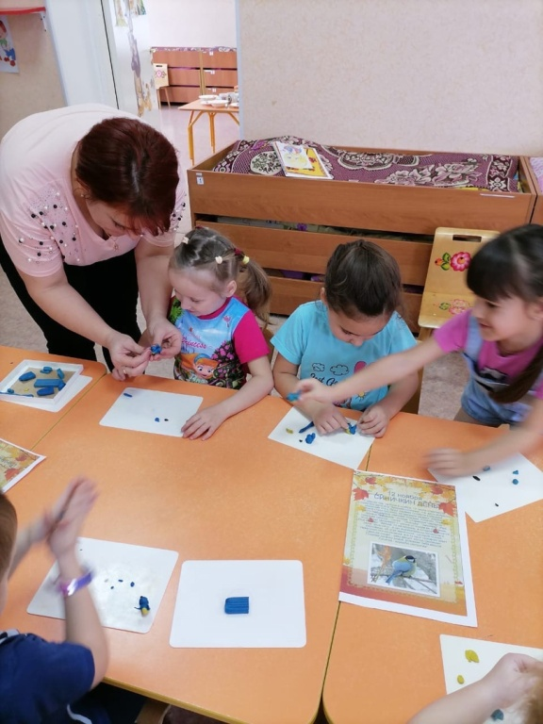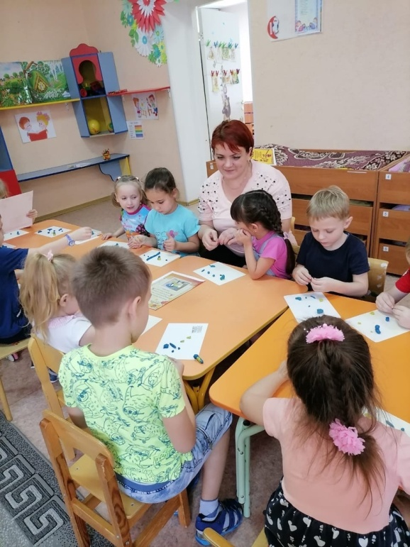

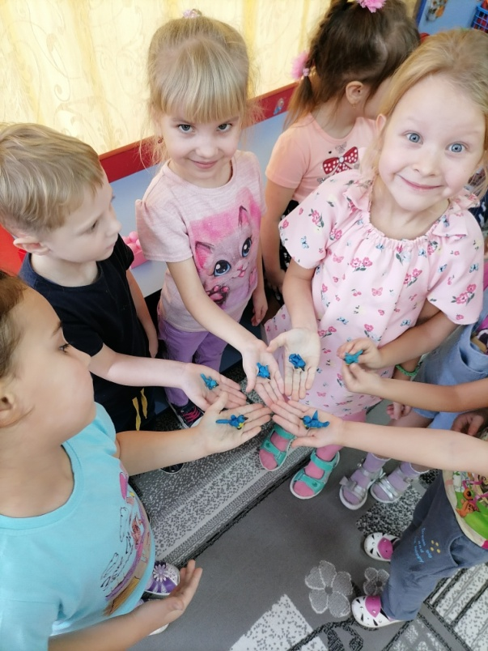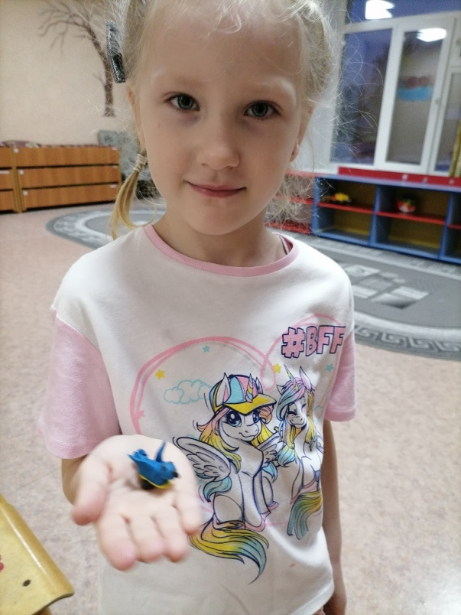
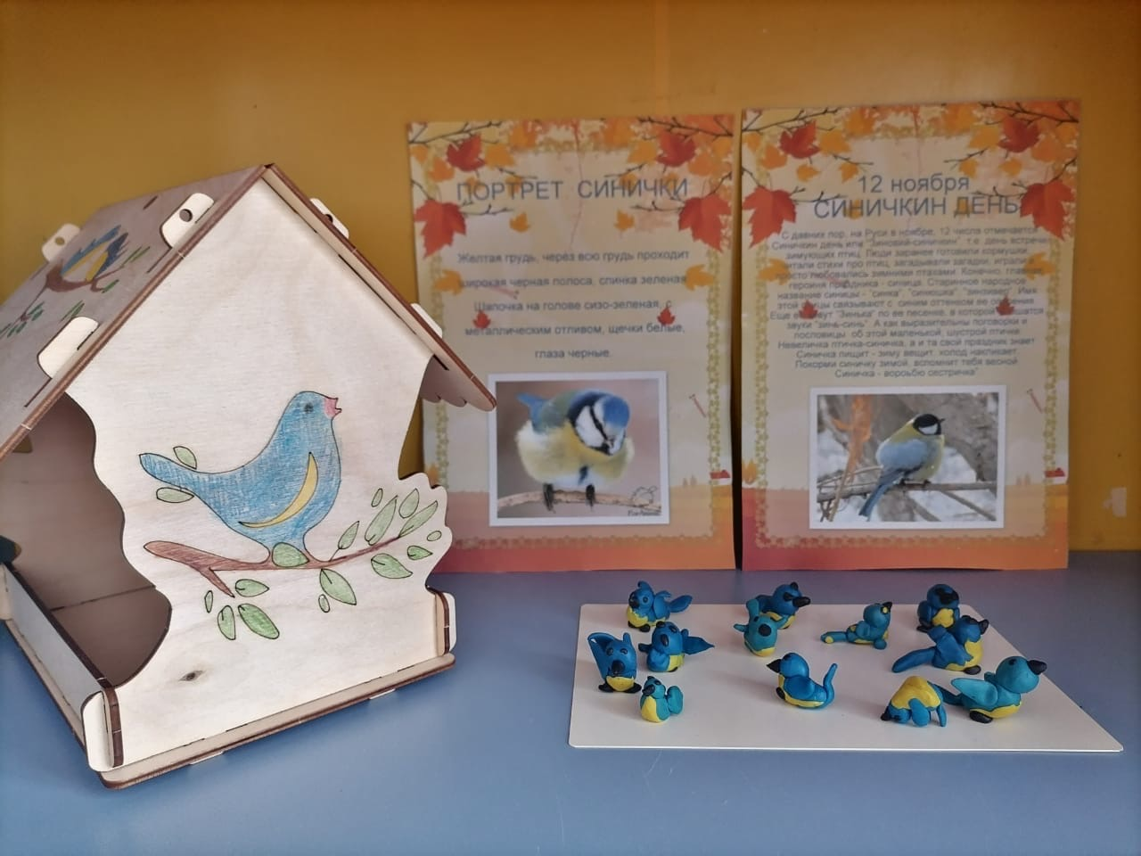

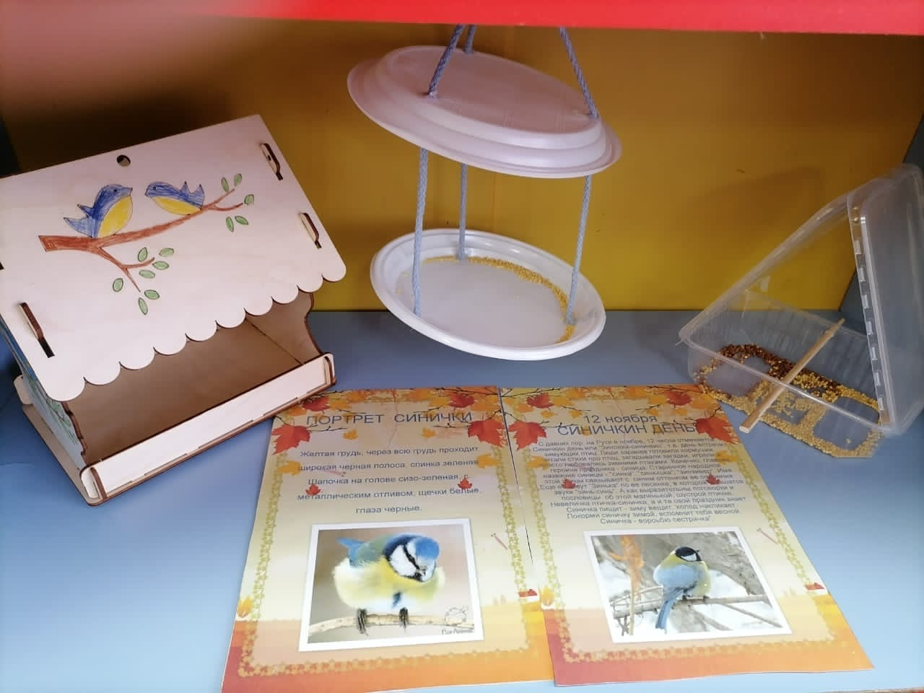
Приложение 3
«МАСТЕРСКАЯ ПО ИЗГОТОВЛЕНИЮ КОРМУШЕК»

